МБОУ «Манычская средняя общеобразовательная школа»

Исследовательская работа по теме

«Удивительное рядом. Герань

(Пеларгония) ".

4-й класс

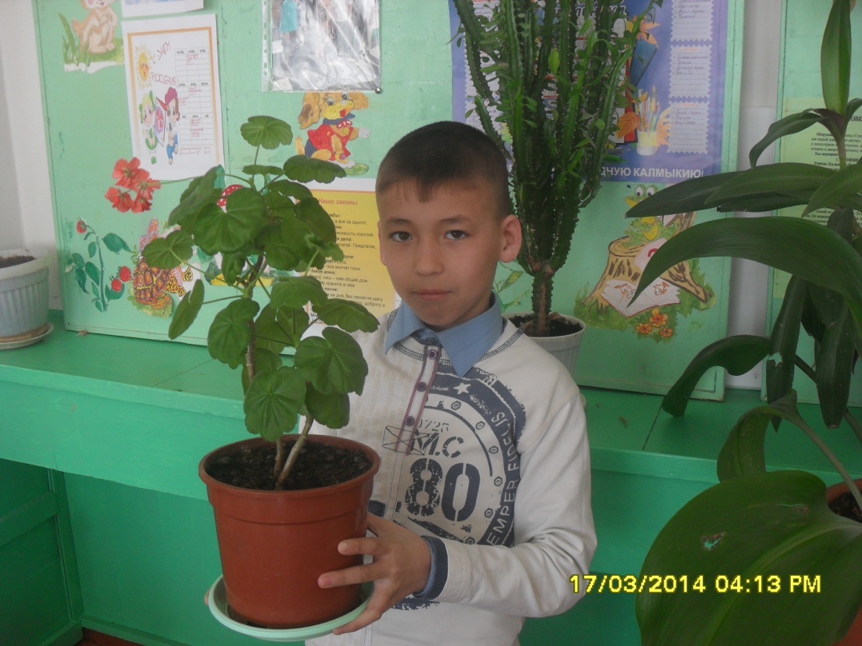

Паспорт работы
Класс: 4
Тип проекта: практико –ориентированный.
Проблема: как размножить герань?
Цели: выяснить, какие способы размножения герани существуют; используя теоретические знания, попытаться размножить герань различными способами, создать в классе красивый и уютный интерьер с цветами.
Этапы работы над проектом:
- получение информации из различных источников: энциклопедии, Интернета, наблюдений, рассказов взрослых;
- проведение опыта: укоренение герани разными способами (посадка семян в грунт, укоренение герани в воде);
- подготовка и проведение презентации проекта;
Предполагаемый результат: получить новое растение и создать в классе красивый и уютный интерьер с цветами.

Презентация проекта
«Удивительное рядом. Герань (пеларгония)»
1.Я очень люблю цветы и никогда с ними не расстанусь. А привила мне любовь к цветам-мама. Когда я вырасту, у меня будет свой дом и свой большой сад. Дома и в саду будет множество разнообразных цветов. Я сама буду за ними ухаживать. Посоветовавшись с учителем и одноклассниками мы решили и в классе создать уютный зеленый уголок.
Мой зеленый цветочек вырос на окошке.
Тянет каждый свой листочек к солнцу, как ладошки.
Вырос он и удивился, что в нашем классе появился.
Хоть цветочек маленький, но зато удаленький.
Мы зеленого друга «подкормили» и полили,
На окно поставили, свет ему добавили.
Герань (пеларгония домашняя)- самое роскошное растение в роду. В последние годы появилась мода на герань. Высоко ценится красота соцветий и листьев этого растения, появляются новые сорта и оттенки. Герани устойчивые, малотребовательные растения, а еще герань считается лекарственным растением.
Если вы не знаете, что герань лечебная, она вас всё равно будет лечить издалека. Дело в том, что она выделяет в воздух особые вещества, которые убивает различные микробы, как в воздухе, так и внутри нашего организма при выдыхании этих веществ. Также герань широко применяется как наружное средство местного воздействия.
2. Мы узнали из энциклопедии, что пеларгония размножается черенками и семенами. Размножение черенками можно проводить в течение всего года, кроме декабря, когда очень мало солнца.
3.Свою исследовательскую работу мы назвали «Удивительное рядом. Герань.»
Мы расскажем вам :
Почему нам захотелось размножить это растение.
Можно ли размножить герань.
Какими способами размножают эти растения?
4. Для получения информации мы использовали различные источники: энциклопедии, Интернет, наблюдения, рассказы взрослых.
5. Итак, мы решили размножить пеларгонию . Для опыта мы взяли черенки герани обычной (красной). Использовали 2 способа укоренения – в грунте- семенами, в воде- черенками.
6. Подготовка к посадке и посадка семян в грунт и черенки выбрали самые крепкие, здоровые, срезав их слегка под углом, около 15 сантиметров в длину с 4-5 листочками.
7. Через десять дней стали появляться корешки, черенок готов к посадке. Перед посадкой «купали» листовую пластину в растворе марганцевого калия. Черенки посадили в пластмассовые контейнеры с отверстиями в дне. Наши растения мы увлажняли, подкармливали и через три недели черенки укоренились. А из грунта на двенадцатый день из двенадцати семян, по три в в цветочном горше, взошли только три ростка.
8. Через 3 недели начали появляться листочки первого порядка, позже листочки второго порядка, а когда они подросли, рассадили каждый кустик в свой горшочек.
Кроме поливки, света и тепла герань подкармливали калийными удобрениями.
В ходе исследовательской работы узнали много интересных фактов: родина пеларгонии – Южная Америка, мыс Доброй Надежды. Поэтому цветок любит солнце и легко переносит недостаток влаги. Привезена герань в Европу в конце XVI века.
8. Оба названия: «герань» и «пеларгония» - произошли от греческого языка . Первое из них переводится как «аист», а второе, как «журавль», так как форма плодов этих растений своим видом напоминает клюв аиста. В России используется греческое слово «герань». В других странах: «аистиный нос», «журавельник», «здравница».
Существует 300 видов гераней (пеларгоний). Высота растений колеблется от 15-20 см до 180 см.Поражают своей красотой не только цветки, но и листья.
15.
-В результате исследовательской работы мы сделали следующие выводы:
Из пяти черенков укоренились все, а из семян мы вырастили только 3 цветка.
-Мы убедились в том, что размножение комнатной герани способом черенкования можно вырастить большее количество растений, чем способом размножения семенами, но при семенном размножении герани, практически всегда, сортовые свойства теряются и саженцы получаются с другими декоративными качествами, это селекция.
-Они могут иметь другой цвет листьев и цветов, отличаться высотой и кустистостью. И мы получили совершенно новые сорта.
- Герань (пеларгонию) можно размножать семенами и черенками.
Герань неприхотлива, достаточно легко размножается.
Герань – очень красивое и полезное растение, его надо выращивать дома.
(В конце всей исследовательской работы, каждый участник проекта взял из класса по одному черенку герани и пожелал посадить дома это замечательное растение ).
- В уютном нашем классе
- Геранька расцвела.
- Зелененькие ушки
- Тихонько подняла.
- И радостно нам стало
- От этой красоты.
- Мы любим наши милые, прекрасные цветы!
